Atividade Individual – Dark UX
SIS – 2024/1

NOME COMPLETO | RA
Caio Acayaba Furtado | 03241026

Escolha um dos sites abaixo, faça uma análise e identifique boas práticas de UX e práticas de Dark UX que são utilizadas.

- https://www.kabum.com.br
- https://www.amazon.com.br
- https://pt.aliexpress.com
- https://www.mercadolivre.com.br
- https://shopee.com.br
- https://g1.globo.com

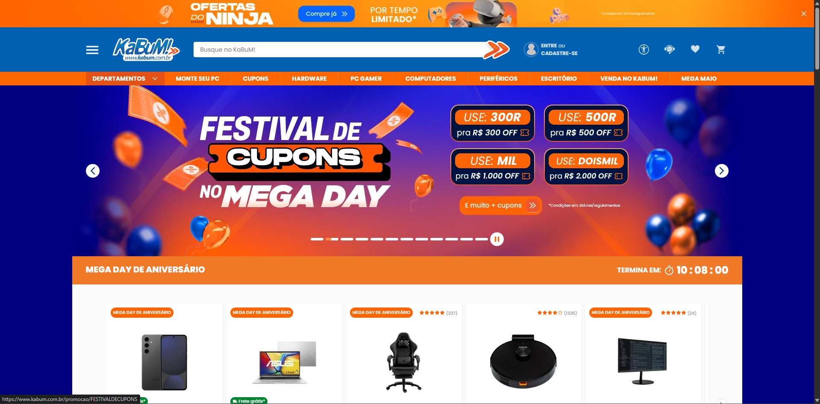

- Convenções/Consistência - Assim como a maioria das lojas digitais, na parte superior é possível observar uma barra de navegação com um mecanismo de pesquisa, botão para cadastro/login, carrinho, etc.
Logo abaixo também é muito comum ter um carrossel com as principais promoções do site ou anúncios de futuros eventos.

- Foco no Usuário & Simplicidade - Ferramentas como filtro por categoria, carrossel de produtos recomendados, avaliação do produto (estrelinhas) ajudam muito o usuário a encontrar rapidamente o produto desejado.

- Hierarquia visual - Textos maiores/em negrito/"CAPS LOCK" são geralmente utilizados como título já que possuem um efeito de destaque, além de serem posicionados para a esquerda e para cima, seguindo o fluxo de leitura que as pessoas têm como costume (da esquerda para a direita e de cima para baixo).

- Tipografia & Cores – O site utiliza cores que trabalham bem quando falamos de contraste, além de manterem a identidade visual em toda a interface.

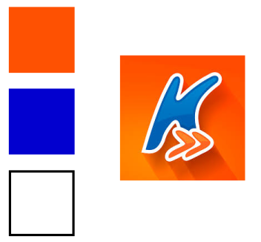

- Dark UX – O site usa de forma abusiva a técnica FOMO, que é perceptível quando reparamos em cronômetros que indicam o fim de promoções por toda parte:
